**5 bước dạy trẻ giới thiệu bản thân đơn giản giúp con tự tin hơn**

Tự giới thiệu bản thân là kỹ năng giao tiếp xã hội cơ bản mà chúng ta được học ngay từ lúc bé. Đây cũng là cách chúng ta chào hỏi khi bắt gặp người khác ở lần gặp đầu tiên. Với các bạn nhỏ, có lời giới thiệu bản thân ấn tượng giúp con tạo được thiện cảm trong mắt mọi người, tạo sự gắn kết với mọi người xung quanh.

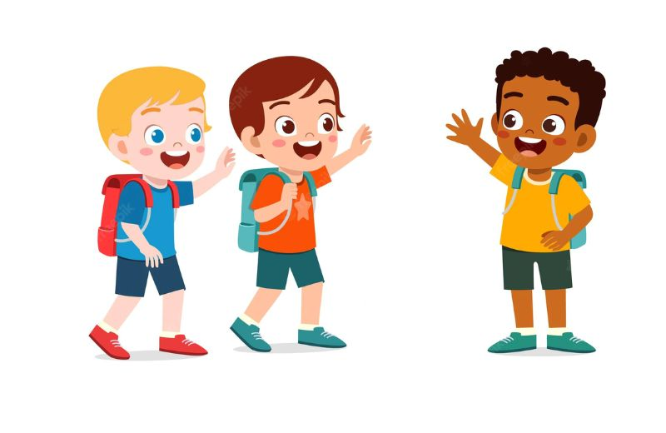Chia sẻ cách dạy con giới thiệu bản thân. (Ảnh: Sưu tầm Internet)

Câu hỏi mà nhiều ba mẹ khá băn khoăn là không biết mình nên dạy con giới thiệu bản thân từ mấy tuổi. Thực tế, ngay từ khi con bắt đầu biết nói là ba mẹ đã có thể dạy con giới thiệu bản thân bằng những câu chào. Tùy từng đặc điểm phát triển của trẻ mà ba mẹ có thể “tăng dần độ khó” cho bài giới thiệu bản thân của con.

**5 bước dạy trẻ giới thiệu bản thân con dễ áp dụng**

Dạy trẻ giới thiệu bản thân không quá khó, điều quan trọng là ba mẹ phải kiên nhẫn chỉ bảo và cùng con rèn luyện qua nhiều hoạt động giao tiếp thường ngày. Một số bước dạy trẻ kỹ năng giới thiệu bản thân ba mẹ có thể tham khảo là:

**Bước 1: Nở nụ cười thân thiện và gửi lời chào**

Một nụ cười rạng rỡ cùng với một ánh mắt biết cười thể hiện sự thân thiện, chân thành của trẻ với người bạn hay người lớn đang giao tiếp. Vì vậy, để bắt đầu dạy con giới thiệu bản thân, ba mẹ đừng quên dạy con cách nở nụ cười với mọi người xung quanh mình nhé!

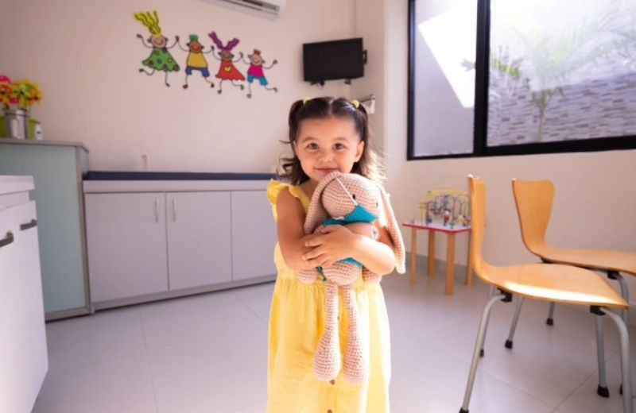Nụ cười thân thiện giúp con tạo thiện cảm với mọi người. (Ảnh: Sưu tầm Internet)

**Bước 2: Chào hỏi và giới thiệu tên/ tuổi**

Đây là một trong những phần quan trọng hàng đầu ba mẹ nên lưu ý khi dạy trẻ giới thiệu bản thân. Ba mẹ có thể dạy con giới thiệu tên/ họ tên đầy đủ của mình kèm với tên gọi ở nhà với người giao tiếp.

Ví dụ: Con chào cô, con tên là Quỳnh Mai, bố mẹ hay gọi con là Bông. Năm nay con 6 tuổi ạ.

Lưu ý: Để con nói lời chào và giới thiệu bản thân tốt thì ba mẹ nên dạy con cách xưng hô phù hợp với mọi người xung quanh theo tuổi tác của họ.

**Bước 3: Lắng nghe phản hồi và làm quen với người giao tiếp**

Mục đích của việc giới thiệu bản thân là để trẻ có thể làm quen với nhiều người mới, đó có thể là người bạn bằng tuổi hoặc người lớn hơn. Sẽ không còn là cuộc hội thoại nếu như nó diễn ra theo kiểu một chiều, chỉ thấy người giới thiệu mà không có người đáp lại. Bởi vậy, sau khi con đã giới thiệu sơ lược tên, tuổi của bản thân, ba mẹ hãy dạy con cách chờ đợi phản hồi từ người đối diện để tiếp tục giao tiếp nhé.

Những câu đáp lại của người đối diện như “Làm bạn với tớ nhé!”, “Chào cậu, rất vui được làm quen với cậu!”... sẽ giúp trẻ vui vẻ và tiếp tục cuộc trò chuyện của mình dễ dàng hơn.

**Bước 4: Hỏi đáp với người giao tiếp**

Sau khi có bước làm quen cơ bản, ba mẹ có thể dạy con hỏi đáp những thông tin sâu hơn về tuổi, sở thích, tên trường... với người giao tiếp, tùy hoàn cảnh đối tượng đó là ai.

Ví dụ như đó là một người bạn cùng tuổi con mới gặp, ba mẹ có thể tập cùng con những câu hỏi đáp như: “Cậu/ bạn có sở thích là gì vậy?”, “Cậu/ bạn đang học ở trường nào thế”, “Gia đình cậu có bao nhiêu người/ bao nhiêu anh chị em đó”...

**Bước 5: Lời chào kết thúc**

Một lời chào kết thúc như: Chào bạn! Hẹn gặp lần tới nhé; Tạm biệt cậu; Chào cô, cháu xin phép về... thể hiện sự tôn trọng của trẻ với người đang giao tiếp. Ba mẹ đừng quên nhắc nhở và tập cho con thói quen chào tạm biệt mọi người khi về nhà, rời khỏi thầy cô, bạn bè, ông bà nhé!

